1.导入doubs的xy，Delimited text。

2.导出doubs为png

3. 使用quickOSM获得doubs河流图层

4.使用freehead genference进行图层校正

4.保存成georeferenced doubs

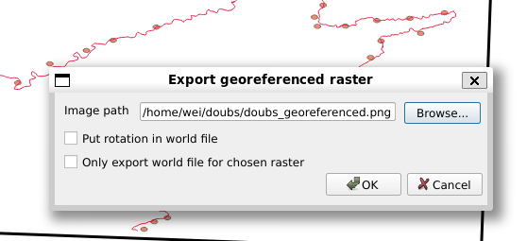

5.创建点数据，按图片的点创建点。

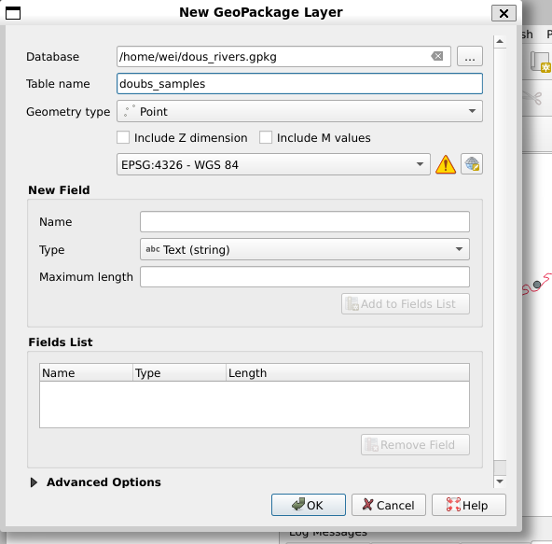

6. 获得doubs取样点的经纬度

7. 导出为ERIS Shapefiles

